ČETVRTAK, 14.5.2020.

1. RAZRED

1.sat – MATEMATIKA

ZBRAJANJE 14+3 – vježbanje i ponavljanje

- riješi zadatke u RADNOJ BILJEŽNICI na stranici 80.
i u ZBIRCI ZADATAKA na stranici 105.

2. sat – HRVATSKI JEZIK

Veliko početno slovo u imenima mjesta – spoznavanje

Naseljena mjesta imaju ime. Svaka riječ u imenima naseljenih mjesta piše se velikim početnim slovom. Neka imena naseljenih mjesta u sebi imaju riječi u i na. Te se riječi pišu malim početnim slovom.

Pogledaj (pročitaj) primjere u Početnici u okviru na stranici 73.
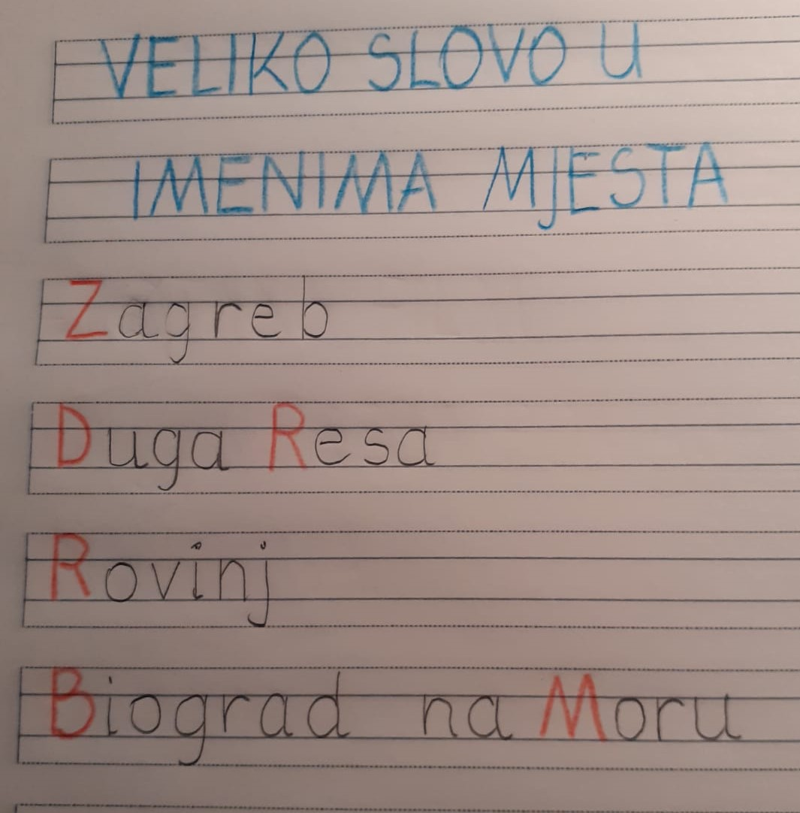
Zapiši u pisanku:

3. i 4. sat – ENGLESKI JEZIK

- sadržaj u posebnom dokumentu

5. sat – TZK

- vježbaj s učiteljem i sportašima u Školi na trećem na HRT3

